Thực hiện tạo IP Pool cho Tunnel Endpoint (TEP)

1. TEP IP là gì
Đây là một địa chỉ IP vật lý được gán cho các Host Transport Nodes hoặc các Edge Nodes.
TEP IP có một nhiệm vụ duy nhất nhưng cực kỳ quan trọng:
- Đóng gói (Encapsulation)
  - Đóng gói: Khi máy ảo A muốn gửi tin cho máy ảo B, TEP trên Host A sẽ bọc gói tin đó vào một "thùng hàng" giao thức GENEVE.
- Mở gói (De-encapsulation)
  - Mở gói: Khi đến Host B, TEP tại đây sẽ tháo bỏ lớp vỏ GENEVE và đưa gói tin gốc cho máy ảo B.
Các đặc điểm của TEP :
- Cách cấp phát: TEP IP không được đặt bằng tay trên card mạng vật lý. Thay vào đó, nó được NSX Manager tự động cấp từ một IP Pool (bể chứa IP) hoặc qua DHCP mà bạn đã cấu hình.
- Vị trí trên Host: Sau khi cài đặt NSX, bạn sẽ thấy một card mạng ảo mới xuất hiện trên ESXi (thường là vmk10 hoặc tương tự) giữ địa chỉ TEP IP này.
- Khả năng kết nối: Để hệ thống hoạt động, các TEP IP phải có khả năng liên lạc được với nhau qua mạng vật lý (Underlay). Nếu TEP A không ping thấy TEP B, đường hầm sẽ báo Down.

2. Thực hiện tạo IP Pool cho TEP
Để tạo IP Pool cho TEP thì ta vào mục IP address pool để tạo

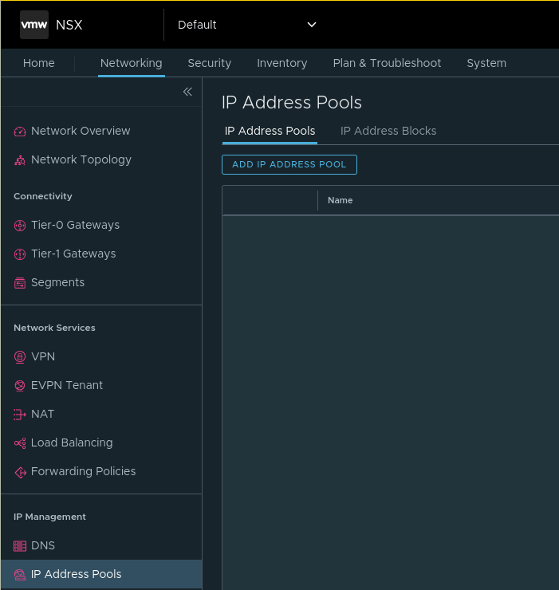
Sau đó ta nhập vào các mục Name (tên của Pool TEP) và nhấn chọn vào phần Set ở cột subnet.
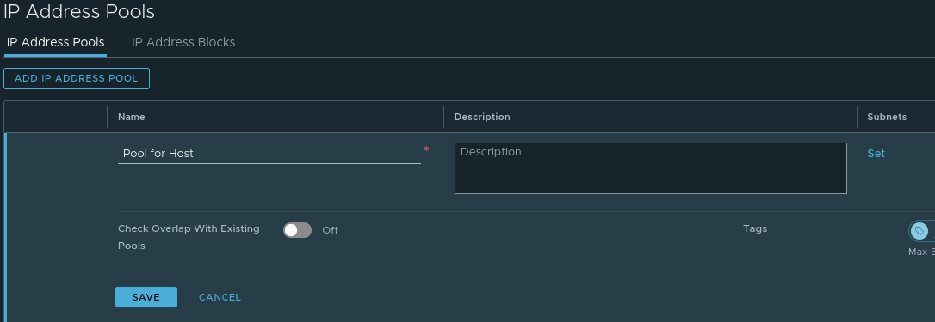

Sau đó ấn tiếp vào phần ADD SUBNET
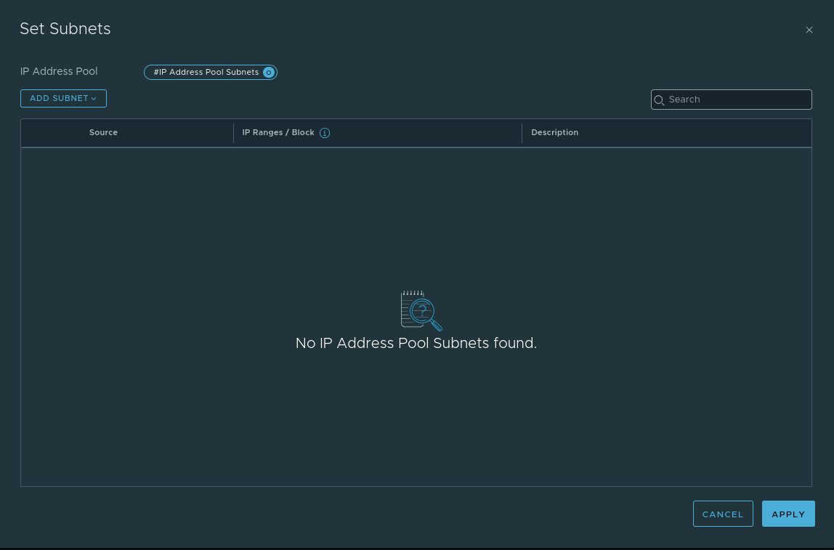
Sau đó nhập vào mục IP Ranges, đây là mục Pool cho dãy TEP IP, nhập tiếp phần CIDR (Classless Inter-Domain Routing) thì đây là phần địa chỉ mạng và subnet. Các mục còn lại có thể không cần nhập.
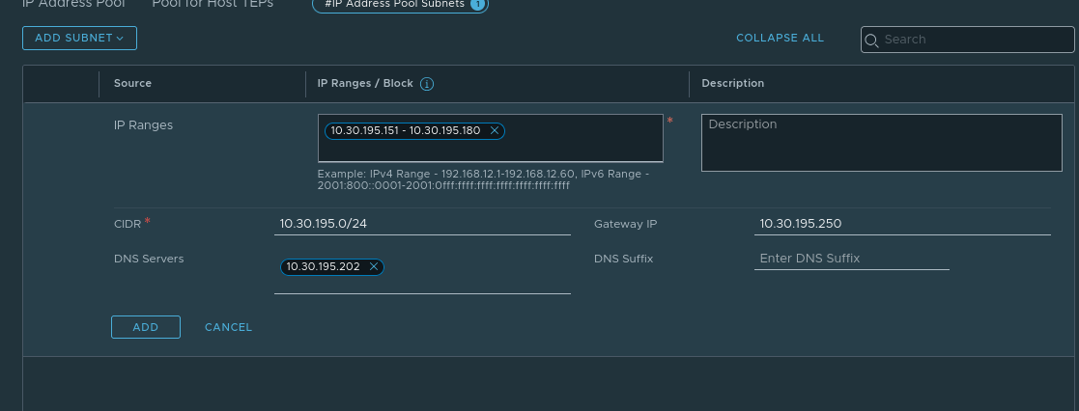
Sau đó ta chọn ADD
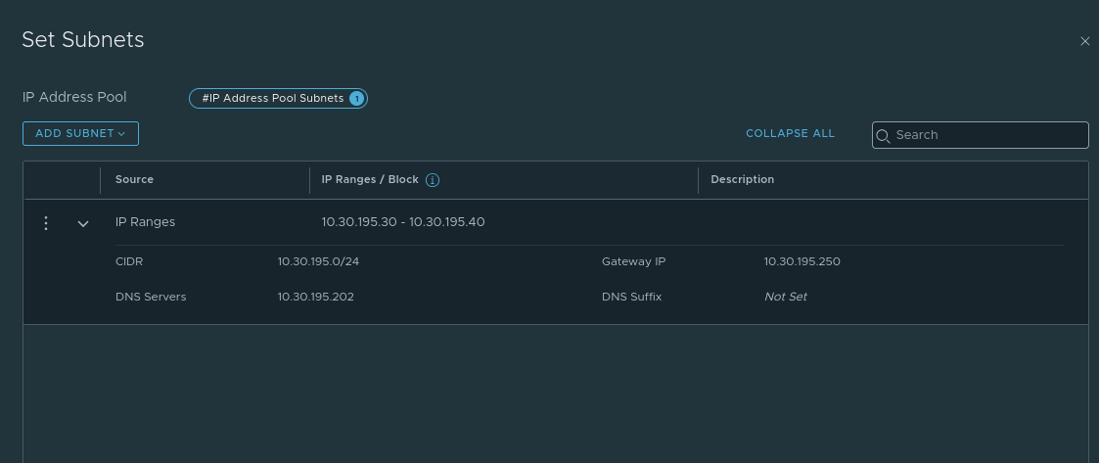
Sau khi tạo xong thì ta save
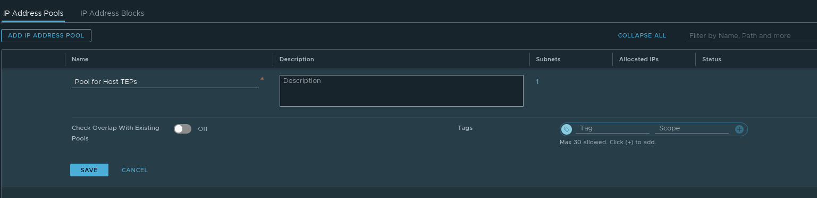
Vậy ta đã tạo thành công được IP Pool TEP
